2010-××-××发布
        - 2010-06-01实施
中华人民共和国卫生部 发布
中华人民共和国卫生部 发布
xxxx-xx-xx发布

xxxx-xx-xx实施

食品安全国家标准
食品中脱氢乙酸的测定

前 言
本标准代替GB/T5009.121-2003 《食品中脱氢乙酸的测定》。
本标准与GB /T5009.121-2003相比，主要变化如下：
——增加了第二法 液相色谱法；
——改进了气相色谱法中样品的提取方法；
——气相色谱法中增加了毛细管色谱柱。
本标准中附录A、B均为资料/规范性附录。
本标准所代替标准的历次版本发布情况为：
——GB/T14941-1994、GB/T50009.121-2003；
——GB/T23377-2009。

食品安全国家标准

食品中脱氢乙酸的测定

  - 范围
本标准规定了果汁、腐乳、酱菜、糕点的脱氢乙酸测定方法。
本标准适用于果汁、腐乳、酱菜、糕点的脱氢乙酸含量测定。
第一法 气相色谱法
  - 原理
试样经乙酸乙酯提取，用附氢火焰离子化检测器的气相色谱仪进行分离测定，与标准系列比较定量。
  - 试剂和材料
除非另有说明，本方法所用试剂均为分析纯，水为GB/T 6682规定的三级水。
3.1 试剂
乙酸乙酯(C₄H₈O₂)：优级纯。
正己烷(C₆H₁₄)：优级纯。
3.2 试剂配制
盐酸（1+1，V+V）:量取50ml盐酸，加适量水并稀释至100ml。
硫酸锌溶液（150g/L）：称取15g氢氧化钠，溶于水并稀释至100mL。
氢氧化钠溶液（20g/L）：称取2g氢氧化钠，溶于水并稀释至100mL。

3.3 标准品

脱氢乙酸标准品（Dehydroacetic Acid，C₈H₈O₄，CAS:520-45-6）：纯度≥99.5%。

3.4 标准溶液的制备

脱氢乙酸标准贮备液（10mg/mL）：准确称取脱氢乙酸标准品100mg，置10ml容量瓶中，加乙酸乙酯溶解、定容。
脱氢乙酸标准工作液：精确吸取0.2mL脱氢乙酸贮备液于10mL容量瓶中，用乙酸乙酯定容至刻度；用乙酸乙酯稀释，配制成浓度为200µg/mL、100µg/mL、50µg/mL、10µg/mL、1µg/mL标准曲线工作液，4℃保存，可使用1个月。

4 仪器和设备
4.1 气相色谱仪，附氢火焰离子化检测器。
4.2 天平：感量为0.0001g和0.01g。
4.3 离心机：转速≥2000r/min。
4.4 超声波清洗器
4.5 粉碎机

5 分析步骤

5.1 试样制备
5.1.1 果汁等液体样品:称取5.00g混匀样品于25mL比色管中，加水至10mL，加1mL（1+1）盐酸酸化后，准确加入5mL乙酸乙酯振摇2min,静置5min，取上清液1µL进样分析。
5.1.2 腐乳、酱菜、糕点等固体样品:称取10.00g均质样品于50mL比色管中，加水35mL，超声提取15 min，加入硫酸锌和氢氧化钠溶液各2mL，用水定容至刻度；以4000转/分钟离心，中速滤纸过滤，滤液中加5mL正己烷提取一次，弃去正己烷层，取滤液10mL按5.1.1方法操作。
5.2 仪器参考条件

5.2.1 填充柱：内径3mm，长2m，内涂5%DEGS+1%磷酸固定液的60～80目Chromosorb W AW DMCS ；柱温：165℃，进样口、检测器温度220℃。氢气50mL/min；空气500mL/min；氮气40mL/min。
5.2.2 毛细管柱：极性毛细柱（30m×0.32mm×0.25µm）；柱温150℃10℃/min 210℃20℃/min240℃（保持2min）；进样口温度为240℃；检测器温度为300℃；载气（N₂）流量：1.0ml/min；
分流进样，分流比为5:1，进样1.0µl。

5.3 标准曲线的制作
将脱氢乙酸标准工作液分别注入气相色谱仪中，测定相应的脱氢乙酸的峰面积，以标准工作液的浓度为横坐标，以峰面积为纵坐标，绘制标准曲线。

5.4 试样溶液的测定
将试样测定溶液注入气相色谱仪中，得到试样溶液的峰面积，根据标准曲线得到试样溶液中的脱氢乙酸浓度，平行测定次数不少于两次。

6 分析结果的表述
试样中脱氢乙酸含量按公式（1）计算：

…………………………………（1）
式中：
X —— 试样中脱氢乙酸的含量，单位为克每千克（g/kg）；
A —— 试样测定液中脱氢乙酸的含量，单位为微克每毫升(µg/mL)；
V —— 试样测定液中乙酸乙酯定容体积 ,单位为毫升（mL）；
m —— 试样质量，单位为克（g）。
以重复性条件下获得的两次独立测定结果的算术平均值表示，结果保留三位有效数字。
- 精密度
在重复性条件下获得的两次独立测定结果的绝对差值不得超过算术平均值的10%。

8 其他
8.1 毛细管柱测定法标准浓度的线性范围1～200µg/mL；以3倍基线噪音信号确定检出限0.3ng；以液体取样量5g，确定方法检出限(LOD)0.0003g/kg,方法定量限(LOQ) 0.001g/kg；固体取样量10g，样液定容体积50mL，取10mL样液提取，方法最低检出限(LOD)0.0008g/kg, 方法定量限(LOQ) 0.003g/kg。
8.2 本方法的实验条件也适用于脱氢乙酸、山梨酸、苯甲酸的同时测定，见附录A中图A.2。
第二法 液相色谱法

9 原理
试样经水蒸气蒸馏法萃取精制后，用高效液相色谱紫外检测器测定，外标法定量。

10 试剂和材料
除非另有说明，本方法所用试剂均为分析纯，水为GB/T 6682规定的一级水。
10.1 试剂
甲醇（CH₄O）：色谱纯。
乙酸铵（C₂H₆O₂N）：优级纯。
酒石酸（C₄H₆O₆）：优级纯。
氯化钠（NaCl）：分析纯。
10.2 试剂配制
乙酸铵溶液（0.02mol/L）：称取1.54g乙酸铵，用水溶解并定容至1L。
酒石酸溶液（150g/L）：秤取15g酒石酸，溶于水并稀释至100mL。
氢氧化钠溶液（20g/L）：秤取20g氢氧化钠，溶于水并稀释至1L。

10.3 标准品

脱氢乙酸标准品（Dehydroacetic Acid，C₈H₈O₄，CAS:520-45-6）：纯度≥99.5%。
10.4 标准溶液的配制
脱氢乙酸标准储备液：1000mg/L。精确称取脱氢乙酸标准品100mg，用10mL20g/L的氢氧化钠溶液溶解，用水定容至100mL，配成1mg/mL的标准储备液，4℃保存，可使用3个月。
脱氢乙酸标准工作液：分别吸取20mL、10 mL、5.0 mL、1.0mL、0.1mL的脱氢乙酸储备液，用水稀释至100mL，得到浓度为200µg/mL、100µg/mL、50µg/mL、10µg/mL、1µg/mL 标准曲线工作液，4℃保存，可使用1个月。

11 仪器和设备
11.1 高效液相色谱仪：配有紫外检测器或二极管阵列检测器。
11.2 分析天平：感量为0.0001g和0.01g。
11.3 粉碎机。
11.4 超声波清洗器

12 分析步骤

12.1 试样制备与提取
12.1.1 果汁等液体样品:准确称取约5.00g混匀样品，放入500-1000mL的圆底烧瓶中，往瓶中加入100mL水，10mL酒石酸溶液和60g氯化钠，以约10mL/min的流出速度进行水蒸气蒸馏。将蒸馏液导入盛有约30mL水的容量瓶中，将收集管的底端插入水中，蒸馏液达到约490mL时停止蒸馏，加入水准确定容至500mL，此液作为样液使用，过0.45µm滤膜，供高效液相色谱测定。
12.1.2 腐乳、酱菜、糕点等固体样品:样品用粉碎机粉碎均质。准确称取约5.00g均匀试样，按12.1.1方法操作。
12.2 仪器参考条件

a) 色谱柱：C₁₈柱，5µm，250mm×4.6mm（内径）；
b) 流动相：甲醇+0.02mol/L乙酸铵（10+90，体积比）；
c) 流速：1.0ml/min；
d) 柱温：30℃；
e) 进样量：10µL；
f) 检测波长：230nm。

12.3 定性分析
依据保留时间一致性进行定性识别的方法，根据脱氢乙酸标准样品的保留时间，确定样品中脱氢乙酸的色谱峰（参见附录B）。必要时应采用其它方法（如光谱图定性）进一步定性确证。

12.4 定量测定
以脱氢乙酸标准工作溶液浓度为横坐标，以峰面积为纵坐标，绘制标准工作曲线，用标准工作曲线对试样进行定量，标准工作溶液和试样溶液中脱氢乙酸的响应值均应在仪器检测线性范围内。在上述色谱条件下，脱氢乙酸标准样品色谱图参见附录B。

13 分析结果的表述
试样中脱氢乙酸含量按公式（2）计算：

……………………………………（1）
式中：
X —— 试样中脱氢乙酸的含量，单位为克每千克（g/kg）；
A —— 试样测定液中脱氢乙酸的含量，单位为微克每毫升(µg/mL)；
V —— 试样测定液定容后体积 ,单位为毫升（mL）；
m —— 试样质量，单位为克（g）。
以重复性条件下获得的两次独立测定结果的算术平均值表示，结果保留三位有效数字。

14 精密度
在重复性条件下获得的两次独立测定结果的绝对差值不得超过算术平均值的10%。

15 其他
15.1 高效液相色谱法标准浓度的线性范围为1～200µg/mL；以3倍基线噪音信号确定检出限为1ng；以样品取样量5g，确定方法检出限(LOD)0.01g/kg,方法定量限(LOQ) 0.03g/kg。
15.2 本方法的实验条件也适用于脱氢乙酸、山梨酸、苯甲酸的同时测定，见附录B中图B.2。

附录A
（资料性附录）

脱氢乙酸气相色谱图

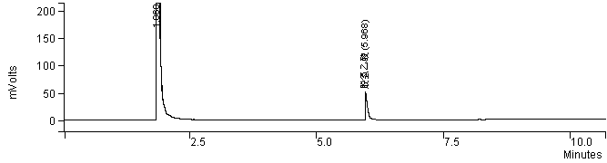
图A.1 脱氢乙酸标准样品的气相色谱图

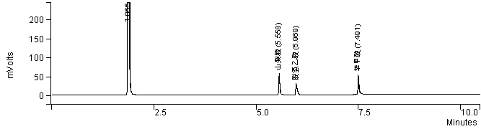
图A.2 脱氢乙酸、山梨酸、苯甲酸标准样品的气相色谱图
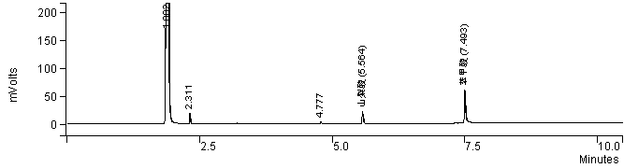
图A.3 酱菜样品提取液的气相色谱图

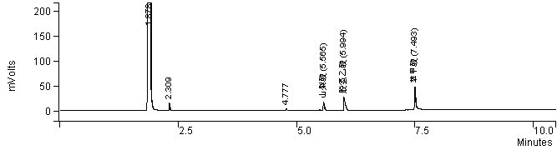

图A.4 酱菜样品添加脱氢乙酸的气相色谱图

附录B
（资料性附录）

脱氢乙酸液相色谱图
AU
0.00
0.20
0.40
0.60
1.00
2.00
3.00
4.00
5.00
6.00
7.00
8.00
9.00
10.00

脱氢乙酸5.479
图B.1 脱氢乙酸标准品的液相色谱图
AU
0.00
0.20
0.40
0.60
1.00
2.00
3.00
4.00
5.00
6.00
7.00
8.00
9.00
10.00

脱氢乙酸5.492

山梨酸4.630

苯甲酸3.574
图B.2 苯甲酸、山梨酸、脱氢乙酸标准品的液相色谱图
AU
0.00
0.02
0.04
0.06
0.08
0.10
1.00
2.00
3.00
4.00
5.00
6.00
7.00
8.00

山梨酸4.577

苯甲酸3.541
图B.3 酱菜样品的液相色谱图

AU
0.00
0.05
0.10
0.15
0.20
1.00
2.00
3.00
4.00
5.00
6.00
7.00
8.00
9.00
10.00

脱氢乙酸5.487

山梨酸4.636

苯甲酸3.589
图B.4 酱菜样品中添加脱氢乙酸的液相色谱图

